**Rapport d’avancement PE66 – Électronique Embarquée SEISM Optimus**

Introduction

L’EPSA (Ecurie Piston Sport Automobile) est l’écurie de sport automobile de l’Ecole Centrale de Lyon. Chaque année, l’EPSA conçoit et réalise un véhicule de course monoplace et l’inscrit au Formula Student, une compétition internationale de sport automobile pour étudiants.

Le Formula Student

Créée en 1980 aux Etats-Unis par la Society of Automotive Engineers (SAE) pour promouvoir l’industrie automobile au travers d’une compétition entre les universités, le Formula Student s’est exporté partout dans le monde grâce aux sociétés d’ingénieurs des différents pays. Il rassemble aujourd’hui plus de 800 équipes faisant partie des plus prestigieuses universités du monde, servant de véritable vitrine pour ces dernières.

La philosophie de cette compétition peut être résumée par les trois citations suivantes :

“*It’s not about getting faster; it’s about getting smarter*” - Formula Student Germany

“*Courses taught me theory, competitions made me an engineer*” Philllip Tischler

“*There are two really innovative forms of motorsport left: Formula one and Formula Student.*” - Ross Brown

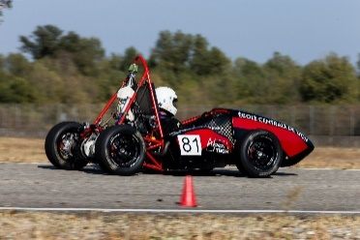

EPSA – Ecole Centrale de Lyon

Vulcanix - Véhicule thermique

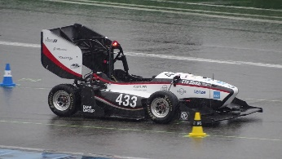

AMZ – Polytechnique Zurick

Véhicule sans pilote

Le championnat regroupe 9 compétitions sur des circuits tels que Silverstone ou Hockenheim. Les compétitions regroupent entre 30 et 150 véhicules. Les véhicules qui participent au Formula Student doivent satisfaire un règlement très strict qui décline les consignes de sécurité ainsi que les nombreuses spécificités techniques que chaque véhicule doit remplir. Les véhicules peuvent participer à la compétition dans l’une de ces trois catégories : thermique, électrique et sans pilote. Ces véhicules sont des monoplaces à cockpit ouvert pesant entre 150, pour les meilleurs prototypes, et 250kg.

Les compétitions comportent huit épreuves statiques puis dynamiques qui évaluent les performances du prototype conçu, mais également la démarche d’ingénierie et de commercialisation.

Les épreuves statiques sont les suivantes :

* **Design Event**, 150 points

Il s’agit de l’épreuve reine. Les étudiants doivent défendre et justifier, devant des ingénieurs spécialisés, l’ensemble des choix et concepts de la voiture.

* **Cost and Manufacturing Event**, 100 points

Cette épreuve évalue les aspects reliés aux coûts de fabrication et comment les réduire en affectant le moins possible la performance du véhicule.

* **Presentation Event**, 75 points

Pour cette épreuve, les équipes doivent réaliser un Business plan autour du prototype conçu et le présenter devant des juges-investisseurs.

Ensuite viennent les épreuves dynamiques :

* **Acceleration Event**, 75 points

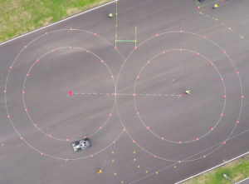Il s’agit d’une épreuve en départ arrêté de 75 mètres qui évalue l’accélération du véhicule.

* **Skidpad Event**, 75 points

Le véhicule doit faire deux tours d’un cercle de 16m de diamètre à gauche puis à droite. Cette épreuve évalue la maniabilité des prototypes

* 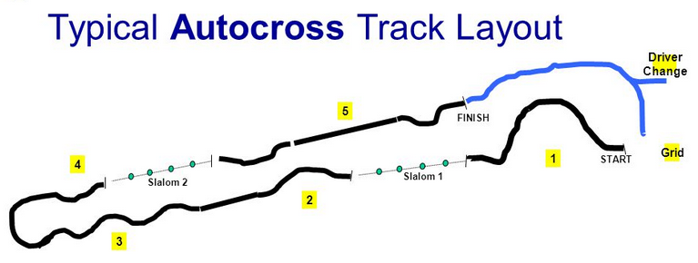**Autocross Event**, 100 points

Le véhicule réalise un tour de circuit d’une longueur de 1 km.

* **Endurance and Effiency Event**, 325 et 100 points

Les véhicules doivent parcourir 22 km sur le circuit de l’Autocross. Le temps et la consommation énergétique sont évalués.

La gestion de projet à l’EPSA

La réalisation d’un véhicule de l’EPSA suit un chemin particulier. Elle est guidée par un cheminement dit “cycle en V racine carrée”, comme illustré sur la figure ci-dessous.

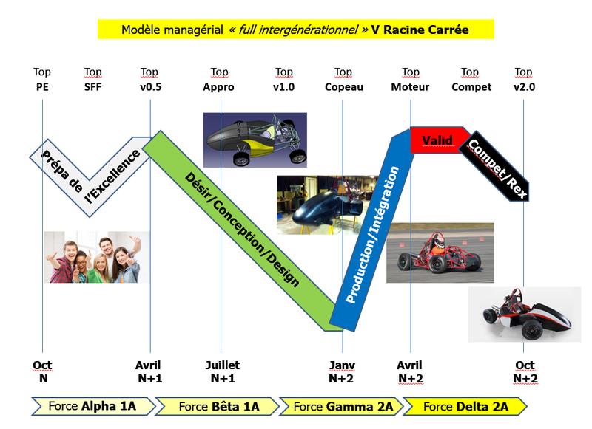

En Octobre 2018, lorsque les 1A intègrent l’EPSA, ils aident les 2A dans la phase de conception détaillée et de production de leur véhicule Optimus, lancée en Avril 2018. La flèche blanche coudée n’est en fait que le bas des flèches verte et bleue du chemin des 2A.

Le véhicule Optimus participera en juillet 2019 à deux compétions (aux Pays-Bas et en Italie).

En Avril 2019, les 1A lancent la conception de leur véhicule Invictus, la conception préliminaire sera terminée en Juillet 2019, et la conception détaillée fin décembre de la même année (flèche verte descendante). Puis c’est le moment de la production et de l’intégration des systèmes jusqu’en avril 2020 (flèche bleue ascendante). Enfin le véhicule est validé via des tests et des essais (flèche rouge) puis participe à la compétition en Juillet 2020 (flèche noire).

Ce fonctionnement intergénérationnel permet la transmission des connaissances en ingénierie automobile et des méthodes de travail de l’ingénieur. Tout ceci contribue fortement à la progression de l’écurie au fil des années.

Organisation de l’EPSA

L’EPSA s’organise autour de la structure présentée ci-dessous :

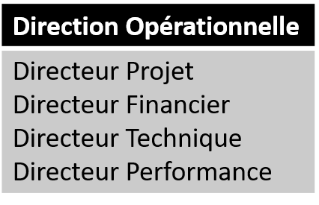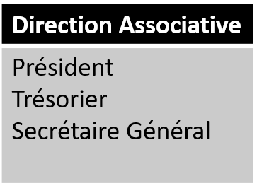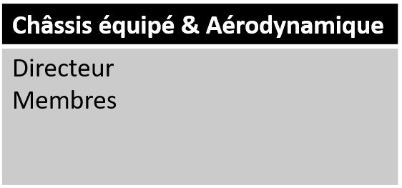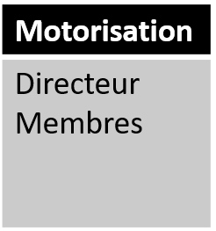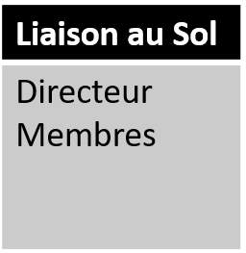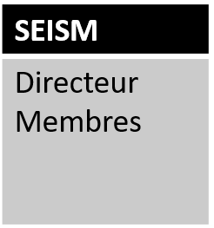

Le PE66 correspond aux élèves de première année composant le département SEISM.

Le travail réalisé se décompose en trois tâches principales :

* La conception et la réalisation du tableau de bord (Romain Martin)
* La mise en place de la communication par Bus CAN (Arthur RODRIGUEZ)
* La conception, la programmation et la réalisation de l’électronique de contrôle du tableau de bord (Dashboard controler) (Martin GOMEZ PINTADO et Arthur RODRIGUEZ)
* La conception, la programmation et la réalisation de l’électronique contrôlant le passage de rapport (Shifter) (Corentin LEPAIS et Bruno MOREIRA NABINGER)

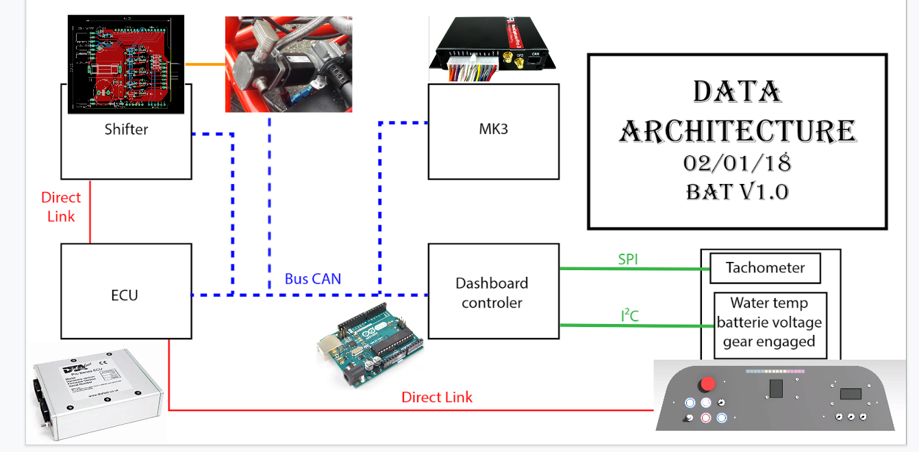

Bilan d’avancement du PE66 – Véhicule Optimus

Le tableau de bords est l’interface entre le pilote et les divers capteurs et actionneurs de la voiture. Le tableau de bord est modélisé sous Catia. La modélisation est progressivement corrigée pour s’adapter aux modifications de châssis et de placement des composants.

|  |  |
| --- | --- |
| Premiers rendus Catia du tableau de bords. |  |
| Rendu final du tableau de bord. |  |

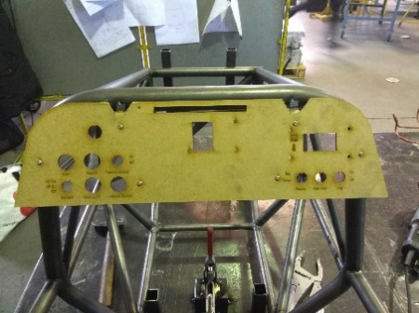A partir de cette modélisation de multiples prototypes sont créés. Les premiers prototypes devaient donner une bonne impression de la taille et de la disposition des différents composants. La deuxième série de prototypes a servi de gabarit pour placer les soutiens sur le châssis. Enfin la dernière série a permis de tester le fonctionnement du tableau de bords dans son intégralité.

Un tableau de bords semi-final a été lancé en production chez notre partenaire Cirly, un fabriquant de cartes électroniques. Ce tableau de bords servira au Roll Out d’Optimus puis comme pièce de rechange. Le tableau de bord semi-final est une plaque de carbone découpée et sérigraphiée. Le tableau de bords final sera une plaque en mousse-carbone qui sera plus rigide.

En ce qui concerne la communication par Bus CAN, le code permettant l’envoie et la réception de message a été codée sur une carte arduino associée à un shield. L’ensemble a déjà été assemblé en vérifié statiquement.

CAN analyseur

Vers PC

Maquette du Bus CAN des véhicules Vulcanix et Optimus

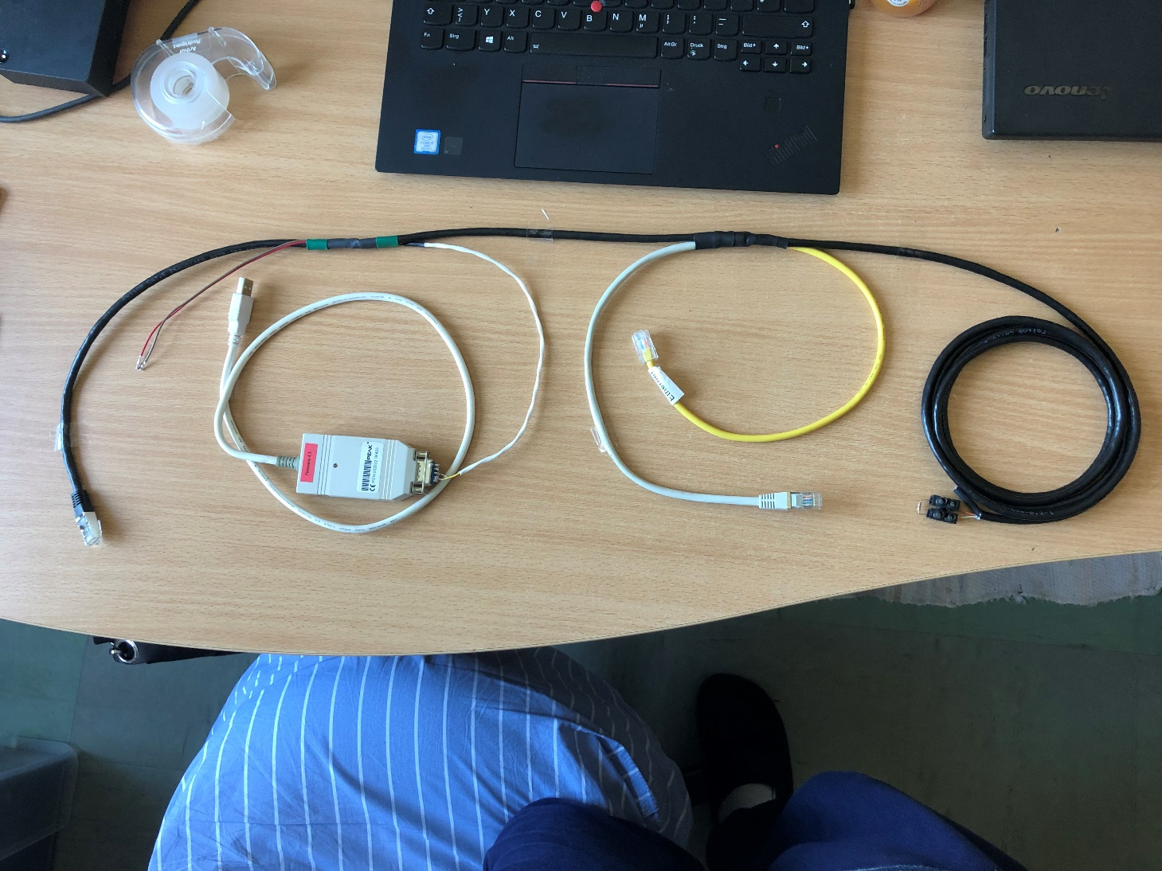Le système permettant l’acquisition de données a été installé sur Vulcanix (véhicule précédent Optimus) lors de deux séances de roulage afin de prendre en main ce dispositif. Plusieurs élèves de deuxième année codent une application Matlab pour étudier facilement les données télémétriques.

Vers ECU

Vers cartes avant et arrière

Vers MK3

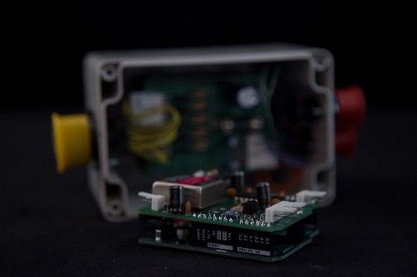En ce qui concerne la carte de contrôle du tableau de bord (dashboard controler), le code est terminé et documenté et la carte et son shield ont été assemblé (image ci-contre). De plus, les cartes gérant l’affichage de rapport et de la température/batterie sont également prêtes. Un banc d’essai statique a été mis en place afin de vérifier le bon fonctionnement d’ensemble du tableau de bord.

Carte avant (dashboard controler)

Point sur l’avancement du véhicule Invictus